**[Муниципальное бюджетное образовательное учреждение  
"Cеверская школа-интернат для обучающихся с ОВЗ"](http://ds40.seversk.ru/" \o "МБДОУ \"Детский сад №40\")**

**Формирование звуковой стороны речи**

**у детей с множественными нарушениями развития**

Подготовила

учитель-логопед

Гусейнова Оксана Сергеевна

Северск 2022

Необучаемых детей нет, просто есть дети, для обучения которых нужен индивидуальный и не совсем традиционный подход. Как показывает практика, сегодня у каждого ребенка должен быть свой образовательный маршрут, разработанный с учетом его индивидуальных потребностей.

**Как научить ребенка говорить, если он совсем не разговаривает? Что делать, когда ребенок не сотрудничает? Как вызывать речь у ребенка с нарушениями понимания речи? Что делать если он говорит только эхолалиями и не пользуется речью для общения? Как научить понимать речь и пользоваться ею?**

У детей с нарушением развития часто не сформирована как звуковая сторона речи, так и ее понимание. Причинами нарушения понимания речи часто являются нарушение коммуникации, нарушения праксиса, физиологическое снижение зрительного или слухового анализатора, выраженные затрудненным образованием условных реакций на звукокомплексы, непрочностью условных реакций на звукокомплексы, бедностью словарного запаса, непониманием законов синтаксиса, нарушением смыслового анализа.

В коррекционной работе формирование языковых уровней идет в строгой последовательности. Базовым уровнем языковой организации является фонетический уровень, который относится к моторному блоку задач.

Для вызывания звуков по моторному пути мы используем два направления:

- через подражание и эмоциональное вовлечение с использованием жеста или буквенных подсказок и предмета;

- с механической помощью, а именно с использованием физической подсказки (столько раз сколько нужно) и специальных приспособлений ( **блок-флейта, казу, пробки и др**.).

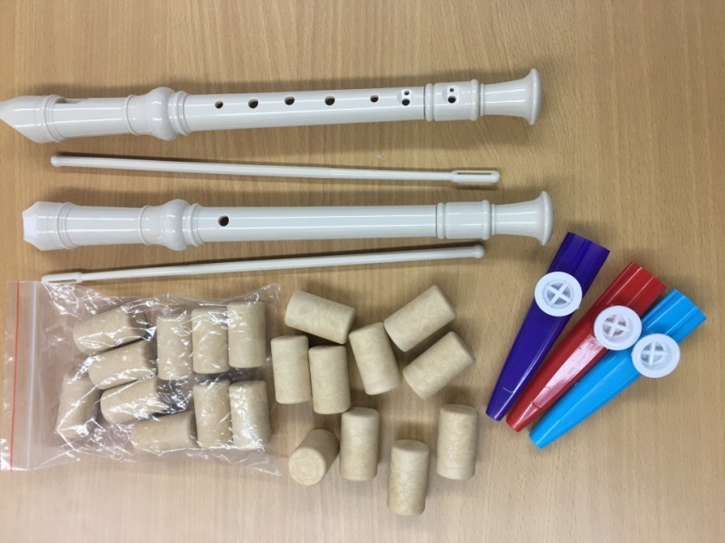

**После того как ребенок научается произносить звуки , ему нужно научиться говорить слова. Чтобы освоить произношение нового слова, ребенку нужно много раз его повторить. Как это сделать? В совместной речевой игре.**

**«Произносительное лото» - магнитная игра, которая подойдет для детей с речевыми трудностями или для детей, которые только начинают говорить.**

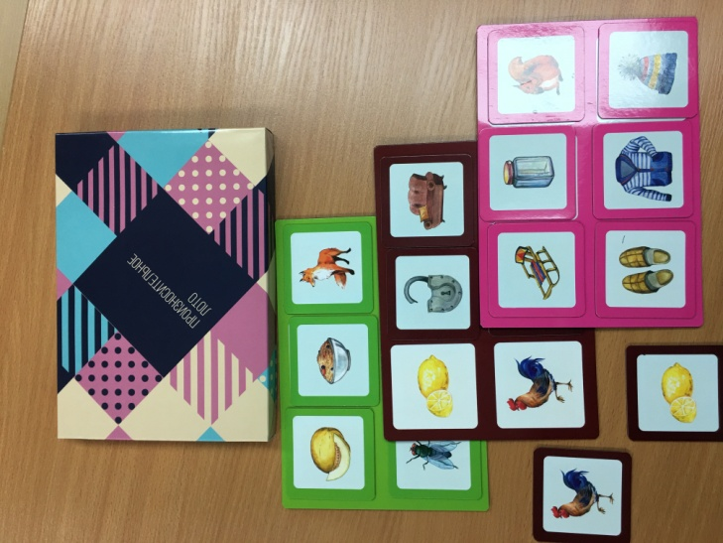

**Разные слова по-разному устроены. Чтобы освоить разную слоговую структуру слова на помощь** приходит игра. Например, домино **«Мои первые слова»**.В одной коробке умещается семь самостоятельных наборов домино для разных уровней произносительных навыков ребенка.



Ребенку с речевыми нарушениями очень трудно осваивать такие абстрактные понятия как глагол, узнавать и называть действия, уметь использовать глаголы для обозначения своих желаний. От того, насколько широко развит глагольный словарь у ребенка, напрямую зависит развитие его фразовой речи, ведь именно глагол – это «ядро» любого высказывания. В этом ему поможет пособие «Мемори с пиктограммами. РАЗ-глагольствуем. «ДВА-глагольствуем».

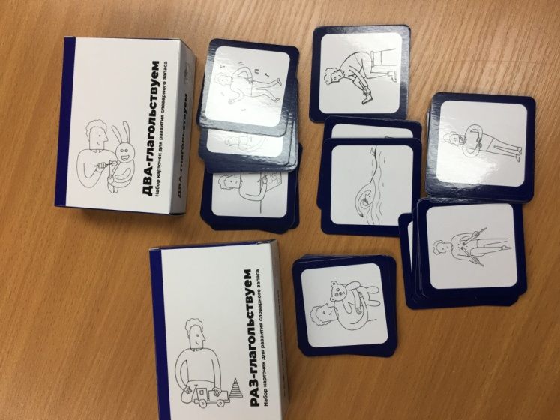

Вот уже ребенок называет отдельные слова, но еще не умеет объединять их во фразы. Пособие «Фразовый конструктор» научит его составлять предложения. Также с «Фразовым конструктором» дети учатся на слух делить предложения на отдельные слова. Этот навык нужен им, чтобы делать меньше ошибок в устной и письменной речи.

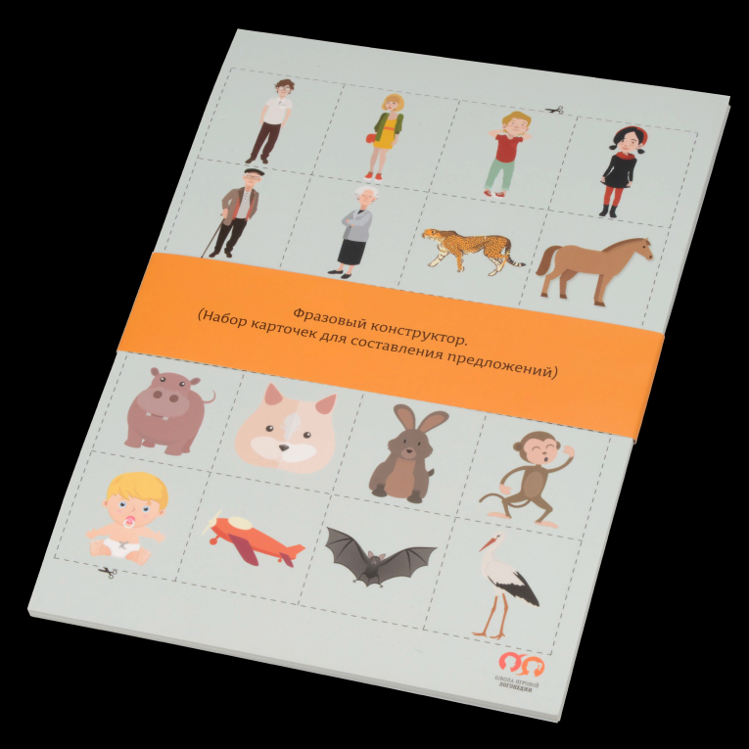

Перекидная книжка-конструктор помогает ребенку составлять фразы из отдельных слов, читать целые предложения, стимулирует осмысленное чтение. Если ребенок уже называет слова по отдельности, но еще не умеет объединять их во фразы, эта книжка поможет ему научиться составлять простые предложения. Он не умеет разделять предложения на отдельные слова, и у него из-за этого возникают ошибки при письме? Тогда эта книжка тоже будет полезна, потому что она тренирует умение распознавать отдельные слова на слух.

Она поможет и в том случае, если у ребенка «хромает» понимание прочитанных предложений или техника чтения.

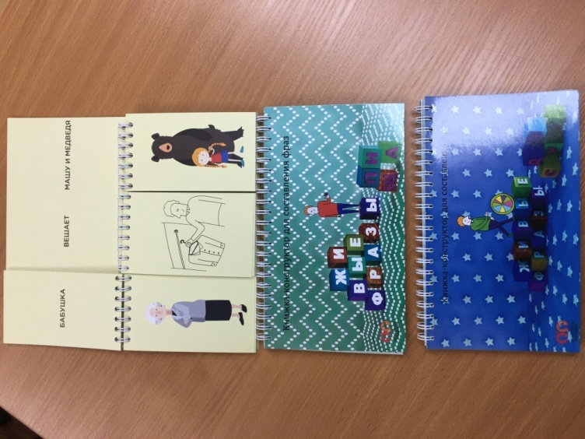

Общение во многом строится на умении задавать вопросы и отвечать на них. Ведь даже самый простой разговор не обойдется без этих языковых конструкций. Набор карточек «Спроси и ответь. Где?» поможет детям со спецификой речевого и коммуникативного развития научиться корректно задавать вопрос «Где?» и отвечать на него.

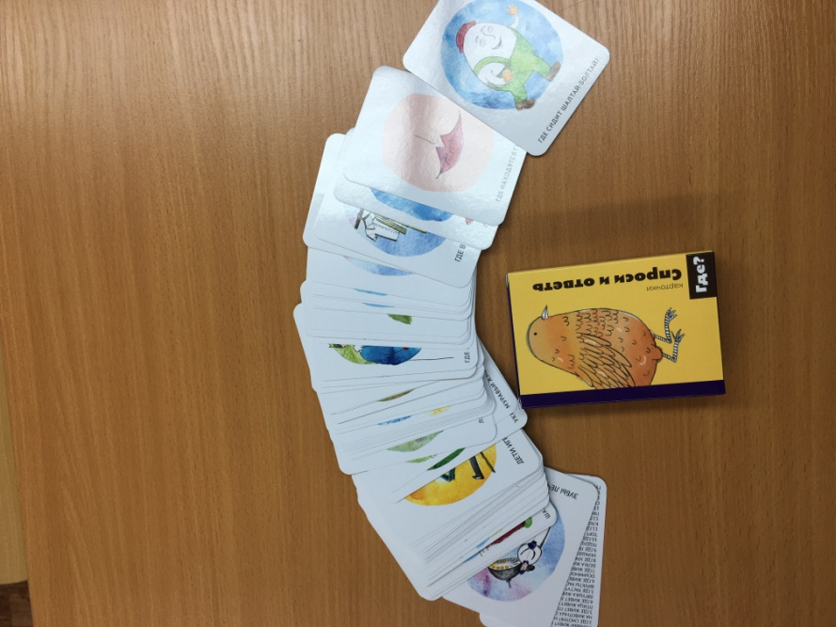

Кроме этого очень важно использование прикладного анализа поведения для организации обучения, а именно применение жетонов, визуального расписания, умение ребенка сотрудничать со взрослым.

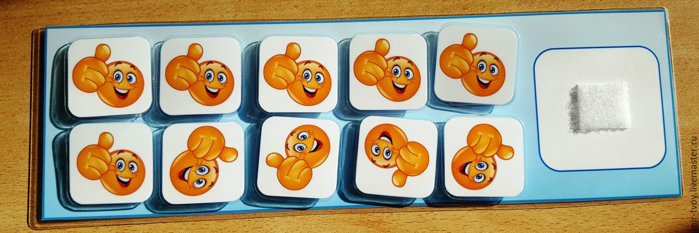

Важно определить уровень обучаемости ребенка, знать, что он может, а что нет, а также, какой будет следующий шаг в его развитии. Эти знания помогают ставить задачи для него и оказывать ему необходимую помощь.

Каждый ребенок – это возможность узнать что-то новое, а каждый «сложный» ребенок – вызов, загадка, которую хочется разгадать.

Цель- эффективное наращивание возможностей ребенка, помочь ребенку повысить тот уровень жизни, который будет ему доступен в социуме. /Ценности. Территория речи/

**Список литературы:**

1. Барбера, М.Л. Вербально-поведенческий подход в АВА-терапии : Методы обучения детей с аутизмом и другими особенностями развития. — 3-е изд. / Мэри Линч Барбера, Трейси Расмуссен ; пер. с англ. Д. Г. Сергеева ; предисл. к рус. изд. В. Г. Ромека ; предисл. М. Сандберга. — Екатеринбург : Рама Паблишинг, 2019. — 264 с.

2**. Гвоздев, А. Н.Усвоение детьми звуковой стороны русского языка / А. Н. Гвоздев. - СПб. : Акцидент, 1995. - 64 с.**

**3. Глухов В.П. Основы психолингвистики: учеб. пособие для студентов педвузов. —— М.: ACT: Астрель, 2005. — 351,[1] с, — (Высшая школа).**

**4.Шрамм, Р.Детский аутизм и АВА:АВА (АррНес! ВеЬауюг Апа1.518): терапия, основанная на методах приклад­ного анализа поведения / Роберт Шрамм ;пер.с англ.3.Измайловой-Камар ; науч. ред. С. Анисимова.— Екатеринбург : Рама Паблишинг, 2013. — 208 с.**

**5.** [**https://quizlet.com/latest**](https://quizlet.com/latest)

**6.** [**https://igrolog-school.ru/**](https://igrolog-school.ru/)**. Базовый методический фильм "Запуск речи неговорящих детей: от нуля до фразовой речи".**

**7.** [**https://igrolog-school.ru/**](https://igrolog-school.ru/)**. Практикум № 1 "Формирование моторной стороны речи неговорящих детей".**